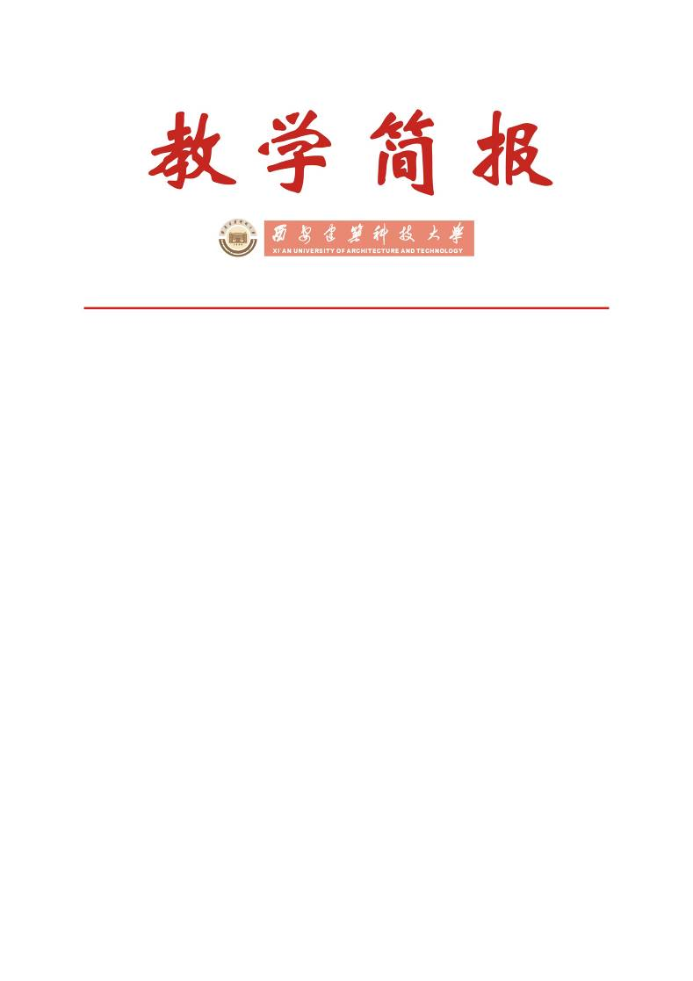

教务处编 总第294期 2011年第19期 2011年12月28日
关于本科实验教学工作专项检查的情况通报
实验教学是整个教学过程中理论联系实际的重要教学环节，是理论教学的继续、补充、扩展和深化。为了进一步加强我校本科实验教学工作质量监控和规范化管理，根据《西安建筑科技大学本科实验教学工作条例》（西建大教字〈2005〉039号）和《关于开展本科实验教学工作专项检查的通知》（西建大教字〈2011〉064号）文件精神，学校对全校本科实验教学工作进行了专项检查，现将有关情况通报如下。
一、检查过程
本次专项检查采取了院（系）全面自查和学校检查相结合的方式，检查内容涉及实验教学队伍、承担本科实验教学任务、实验项目所对应实验设备、相关实验文档和实验室管理规章制度等5个方面。检查工作分两个阶段进行。
第一阶段为院（系）自查。各院（系）于2011年11月5日-11月20日,按照《西安建筑科技大学实验教学工作专项检查项目》对本院（系）实验教学工作进行了全面、认真的检查。院（系）根据自查情况填报了《西安建筑科技大学实验教学工作专项检查总体评价表》，对本院（系）实验教学工作状况进行了深入的分析，并就所发现的问题提出了相应的改进意见和具体的整改措施。
第二阶段为学校检查。教务处与校教学督导组组成学校检查组，于2011年11月28日-11月30日到全校12个院（系）进行分组检查。通过听取院（系）汇报本科实验教学工作总体情况、查阅实验教学相关资料并根据《2010-2011年本科实验教学进程表》随机调阅实验报告、到实验现场考察等方式，着重检查了实验报告的评阅与成绩评定、资料整理归档及实验教学工作的组织管理等情况。
检查工作结束后，校检查组举行了本次实验教学工作专项检查总结会议，会上各位专家对检查的情况进行了讨论与汇总，并对各院（系）实验教学存在问题提出了反馈意见。
二、检查结果
通过此次实验教学专项检查，可以看出各院（系）对本科实验教学工作高度重视，各项管理规章制度及教学资料文档规范齐全。检查结果如下：
1．实验教学队伍
各院（系）重视实验教学队伍建设，总体来说，我校实验教学队伍年龄和学历层次分布合理，大部分实验室专职人员都承担了本科实验教学任务，能较好的满足我校实验教学要求。
2. 实验教学任务
实验室承担本科教学任务量饱满并且能够按照实验大纲要求完成所承担的实验教学任务。理学院物理、化学和力学实验中心承担了全校20余万人时数的公共基础实验教学任务，计算中心承担了近30万人时数的上机任务，这为我校的公共基础实验教学做出了突出的贡献。
3.实验教学仪器设备
实验室教学仪器设备整体上能够满足实验教学的需求，但随着本科生人数的不断增加，部分院（系）的实验室设备台套数不够，并且我校大多数本科教学设备是在2006年之前购买，目前设备老化严重。
4. 实验室管理规章制度和实验教学文档
本科教学实验室管理规章制度完善并都能在实验室醒目位置张贴。检查组成员普遍认为大部分实验课程准备工作充分，实验大纲、实验指导书编写规范且文档齐全。实验报告填写规范、表达清晰，存档完整。
5.实验教学改革。
部分院（系）在完成本科实验教学任务的基础上，高度重视实验教学改革。冶金学院对创新性、综合性实验的开展有较长远的综合考虑，并且在实验教学中加入现代化教学手段，例如举办网络模拟炼钢大赛对学生进行工程实践训练。信控学院实验中心每年都进行实验教学讲课比赛，以此促进实验室工作人员业务水平的提高；中心还自己研发了实验室信息管理系统并已实际运行。环境学院本科实验教学由环境学院实验中心统一管理，在实验教学中高度重视学院内相关专业之间的融合，较好的促进了学生综合能力的提高。
三、存在问题
在本次实验教学专项检查中也发现了部分问题，这些问题具体表现在以下几个方面：
1．随着实验材料价格的上涨和本科招生人数的不断扩大，实验教学设备损耗较严重且台套数不足，实验材料费和设备维修费需要增加。
2．学校各实验室设备没有得到很好的共享，存在重复购置的现象，建议建立实验教学资源信息管理系统，在此基础上建立实验室设备共享平台，并在全校推广。
3．部分院（系）本科实验教学管理体制不顺，需进一步规范本科实验教学管理。
通过本次实验教学工作专项检查，希望各相关院（系）能够加强总结和思考，结合本院（系）实际情况积极开展相关整改工作，保持优秀传统，改进不足之处，不断推动我校实验教学的进步并提高人才培养的质量。

主题词：实验室（中心） 实验教学 专项检查
抄送：西安建筑科技大学各位校领导、校长办公室
各院（系）、有关处室、校教学督导组 共印100份
承办科室：教务处实验管理科 电话：82205251

